ЛЮБАНСКОЕ ГОРОДСКОЕ ПОСЕЛЕНИЕ
ТОСНЕНСКОГО РАЙОНА ЛЕНИНГРАДСКОЙ ОБЛАСТИ

АДМИНИСТРАЦИЯ

ПОСТАНОВЛЕНИЕ

27.06.2022 439
_______________№ __________
Об определении мест, предназначенных для выгула домашних животных на территории Любанского городского поселения Тосненского района Ленинградской области

В соответствии с Федеральным законом от 06.10.2003 № 131-ФЗ «Об общих принципах организации местного самоуправления в Российской Федерации», Федеральным законом от 27.12.2018 № 489-ФЗ «Об ответственном обращении с животными и о внесении изменений в отдельные законодательные акты Российской Федерации», Областным законом от 26.10.2020 № 109-ОЗ «О содержании и защите домашних животных на территории Ленинградской области», руководствуясь Уставом Любанского городского поселения Тосненского района Ленинградской области администрация Любанского городского поселения Тосненского района Ленинградской области

ПОСТАНОВЛЯЕТ:

- Определить следующие территории для выгула домашних животных на территории Любанского городского поселения Тосненского района Ленинградской области с установкой вывесок:
1.1. г. Любань:
- земли собственность на которые не разграничена по ул. Кооперативная, у з/у 14Б, ориентировочной площадью 300 кв.м согласно ситуационному плану (Приложение);
- земли собственность на которые не разграничена по ул. Ленина, у з/у 3А, ориентировочной площадью 326 кв.м согласно ситуационному плану (Приложение).
1.2. п. Любань: земли собственность на которые не разграничена за домом 17 по пр. Мельникова, ориентировочной площадью 300 кв.м согласно ситуационному плану (Приложение).
1.3. п. Сельцо:
- земли собственность на которые не разграничена у з/у 5Б, ориентировочной площадью 233 кв.м согласно ситуационному плану (Приложение);
- земли собственность на которые не разграничена у з/у 1, ориентировочной площадью 224 кв.м согласно ситуационному плану (Приложение).
- С домашними животными запрещается посещение:
- детских, спортивных площадок;
- территории парков, скверов, мест массового отдыха;
- территории детских, образовательных и лечебных учреждений;
- территорий, прилегающих к объектам культуры и искусства;
- организаций общественного питания, магазинов, кроме специализированных объектов для совместного с животными посещения.
Действия настоящего пункта не распространяются на собак-поводырей.
- Выгул домашних животных допускается только под присмотром их владельцев.
- Выгул собак на специально отведенных местах допускается без намордника и поводка.
- Экскременты домашних животных после удовлетворения последними естественных потребностей должны быть убраны владельцами указанных животных и размещены в мусорные контейнеры или иные емкости, предназначенные для сбора твердых бытовых отходов.
- За нарушение требований, указанных в п.п. 1,2,3,4,5 настоящего постановления, владельцы домашних животных привлекаются к административной ответственности в порядке, предусмотренном действующим законодательством.
- Настоящее постановление вступает в законную силу со дня опубликования в установленном Уставом Любанского городского поселения Тосненского района Ленинградской области порядке и подлежит размещению на официальном сайте администрации Любанского городского поселения Тосненского района Ленинградской области.
- Контроль за исполнением настоящего постановления оставляю за собой.

Глава администрации М.А. Богатов

Бондаренко Д.Ю.
Тел.: 71-581
Приложение к постановлению
От 27.06.2022 № 439

Ситуационный план площадки для выгула собак в г. Любань, ул. Кооперативная, за д. 14А
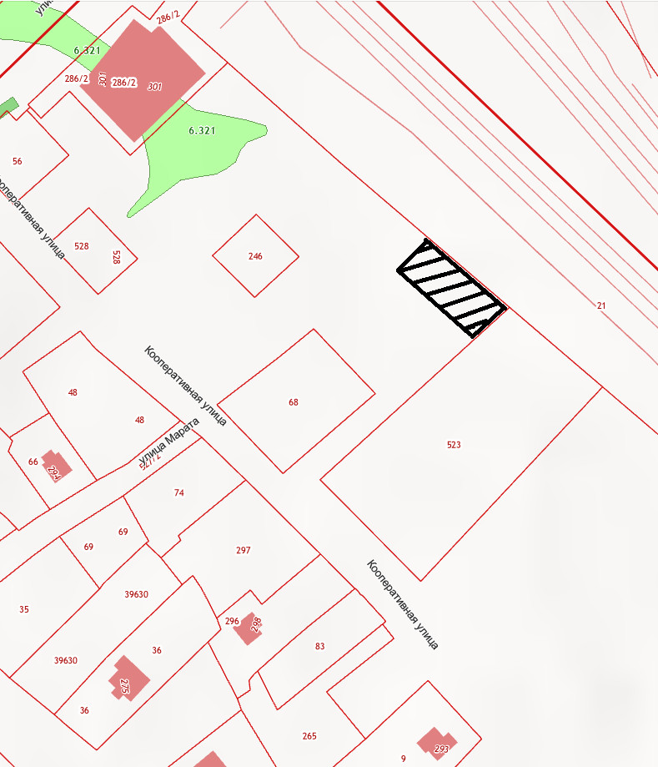

- Площадка для выгула собак 300 кв.м

Приложение к постановлению
От 27.06.2022 № 439

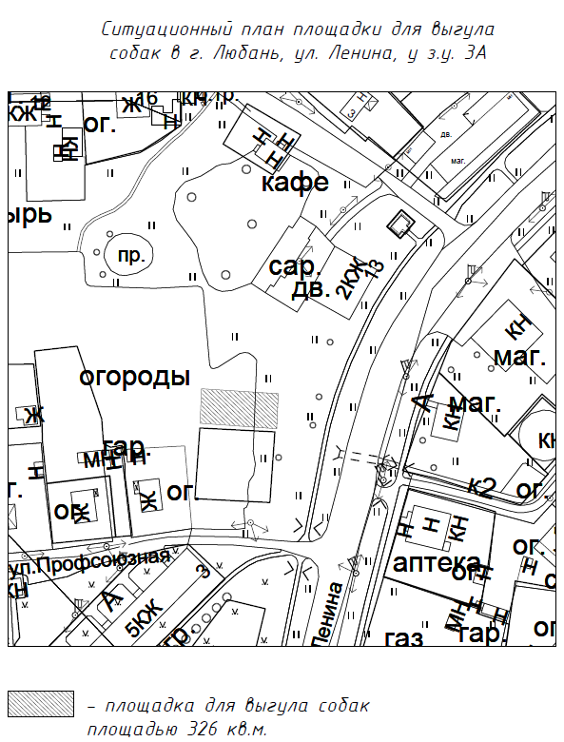

Приложение к постановлению
От 27.06.2022 № 439

Ситуационный план площадки для выгула собак в п. Любань, пр-кт Мельникова, за д. 17

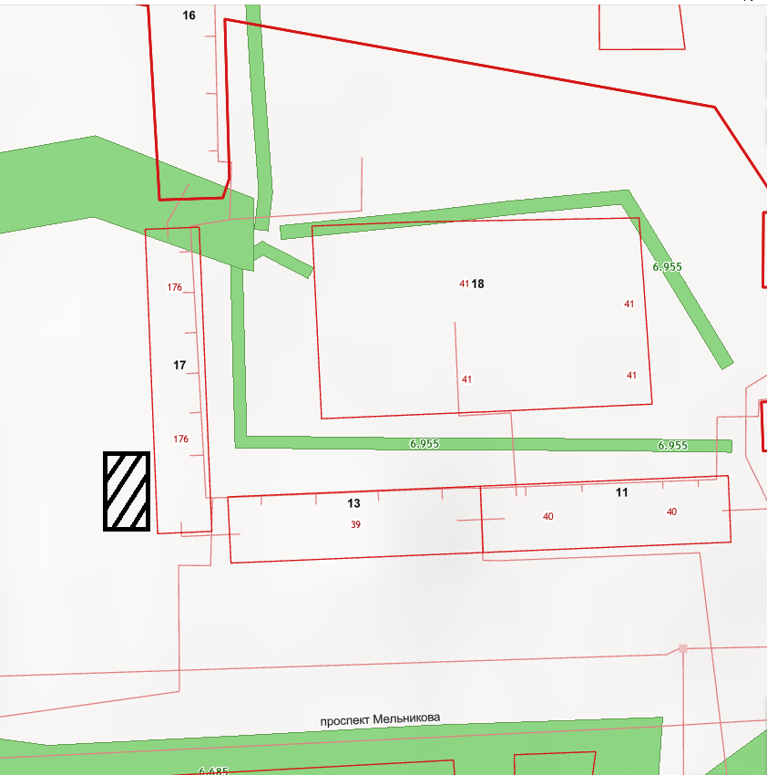

- Площадка для выгула собак 300 кв.м

Приложение к постановлению
От 27.06.2022 № 439
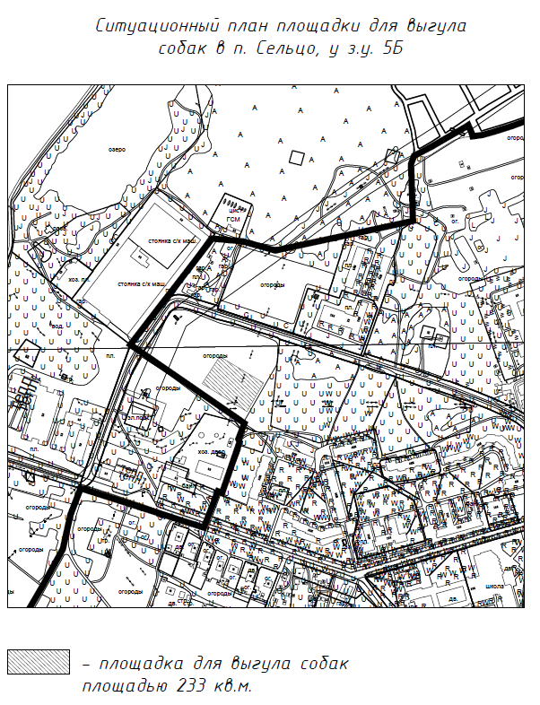

Приложение к постановлению
От 27.06.2022 № 439

